- Despre proiect

People and Planet: A Common Destiny

Oameni și planetă: un destin comun (People and Planet: A Common Destiny)
Campanie paneuropeană de mobilizare a cetățenilor tineri și a autorităților glocale în lupta împotriva schimbărilor climatice
Odată cu scenariul existent al Schimbărilor Climatice, până în 2030, deficitul de apă din unele locuri aride și semi-aride va determina migrarea între 24 de milioane și 700 de milioane de oameni din întreaga lume. Chiar dacă acestea sunt numere speculative, următorii ani vor fi dramatici pentru planeta noastră. Este o problemă globală care va afecta fiecare parte a lumii și fiecare dintre locuitorii săi. În acest fel, apelăm la fiecare cetățean să-și înțeleagă locul, să recunoască impactul acțiunilor sale și să-și dea seama de puterea sa de a face o schimbare.
Pentru a sensibiliza și a mobiliza cetățenii tineri și factorii de decizie europeni, proiectul People and Planet va implementa o serie de activități în 8 state membre ale UE (Germania, Italia, Irlanda, Țările de Jos, Polonia, Portugalia, România, Spania) și în Capul Verde, între 2020 și 2024. Proiectul își propune să contribuie pozitiv la sustenabilitatea politicilor de dezvoltare la nivel glocal (global + local) și să promoveze participarea tinerilor cetățeni ca factori de schimbare.
Proiectul este împărțit în două linii de acțiune: prima include mai multe activități care vizează tinerii cetățeni, percepuți ca viitori factori de schimbare, care sunt echipați cu instrumente digitale pentru a răspândi și a sensibiliza alți cetăteni; al doilea se concentrează pe calificarea și îmbunătățirea capacităților de luare a deciziilor locale, astfel încât autoritățile locale să își consolideze rolul de diseminare a bunelor practici și a stilurilor de viață durabile între comunitățile lor.
OBIECTIVELE PROIECTULUI
Proiectul People and Planet intenționează să sensibilizeze cetățenii europeni cu privire la provocările și consecințele care decurg din schimbările climatice și, în acest fel, să îi încurajeze să preia rolul de leader în adoptarea unor stiluri de viață mai durabile. Concomitent cu mobilizarea cetățenilor tineri europeni, proiectul People and Planet se concentrează, de asemenea, pe consolidarea capacităților factorilor de decizie locali de a construi politici de dezvoltare sustenabile, aprofundând în același timp capacitățile acestora de a înțelege relațiile împletite (intertwined ) stabilite la nivel glocal.
DURATA: 48 luni: noiembrie 2020 - noiembrie 2024
ACTIVITĂȚILE
O campanie larg răspândită de conștientizare paneuropeană numită #WaterOfTheFuture, axată pe provocările și comportamentele legate de schimbările climatice, care intenționează să influențeze 59 de milioane de tineri europeni și va fi implementată în 8 state membre ale UE. Din această campanie generală vor ieși câteva alte activități, și anume acțiuni de stradă, o hartă europeană de acțiuni ecologice, consilii consultative, laboratoare de activism, sondaje și programe de schimb, de această dată concentrându-se pe întreg spectru al Obiectivelor de Dezvoltare Durabilă (ODD).
O coaliție structurată și durabilă de autorități locale și organizații ale societății civile, care va lucra împreună în vederea informării și mobilizării cetățenilor săi cu privire la schimbările climatice și stilurile de viață durabile.
Folosind instrumente inovatoare de comunicare, metodologii dinamice pentru educație non-formală, instruiri și schimb de experiență între parteneri, proiectul își propune să contribuie la:
I) Îmbunătățirea potențialului autorităților locale în construirea și conducerea acțiunilor de succes cu privire la ODD;
II) Promovarea vizibilității autorităților locale ca actori cheie în implementarea strategiilor naționale de dezvoltare;
III) Susținerea inițiativelor care vizează stabilirea unor relații și legături mai strânse între autoritățile locale și organizațiile neguvernamentale.

SCOPUL PROIECTULUI

Strategia noastră, prin metodologii participative, își îndreaptă atenția către mobilizarea tinerilor europeni și îi cheamă să devină actori cheie în dezvoltarea și diseminarea campaniilor despre sustenabilitate. Această strategie de mobilizare ia în considerare, de asemenea, rolul factorilor de decizie locali, ca actori cheie în diseminarea valorilor durabile în rândul cetățenilor lor.

Proiectul va beneficia de instrumente multimedia și social media pentru contactul cu tinerii și va utiliza tehnici metodologice adecvate pentru instruiri cu personalul autorităților locale. Procesul de construire a campaniei pe scară largă va lua în considerare toate informațiile colectate și concluziile luate din proiectele anterioare cu privire la aceste subiecte și din contribuțiile experienței partenerilor.

IMPACTUL PROIECTULUI

Implementarea unei campanii paneuropene de conștientizare numită #WaterOfTheFuture, concentrată pe provocările și comportamentele legate de schimbările climatice, care intenționează să influențeze 59 de milioane de cetățeni tineri europeni și va fi implementată în 8 state membre ale UE și într-o structură sustenabilă realizată din coaliția dintre autorități locale și organizații ale societății civile din 8 state membre ale UE și din Capul Verde, care vor lucra împreună pentru informarea și mobilizarea cetățenilor săi cu privire la schimbările climatice și stilurile de viață durabile.

Odată cu crearea unei Coaliției Autorităților locale europene, conștientă și capabilă să promoveze politici de dezvoltare coerente și aliniate cu ODD, și mobilizarea unui grup mare de cetățeni tineri europeni capabili să promoveze și să încurajeze stiluri de viață și comportamente durabile, acest proiect aspiră la atenuarea sau chiar la stoparea degradării mediului înconjurător a Planetei Pământ.

The European Commission’s Development Education and Awareness Raising Programme (DEAR)/ Programul de educație pentru dezvoltare și conștientizare a dezvoltării (DEAR) al Comisiei Europene sprijină proiectele care implică publicul Uniunii Europene în problemele mondiale de dezvoltare socială, economică și de mediu.

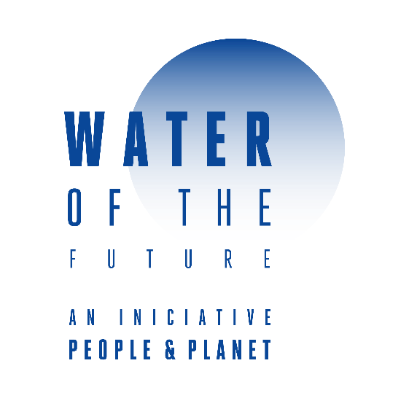
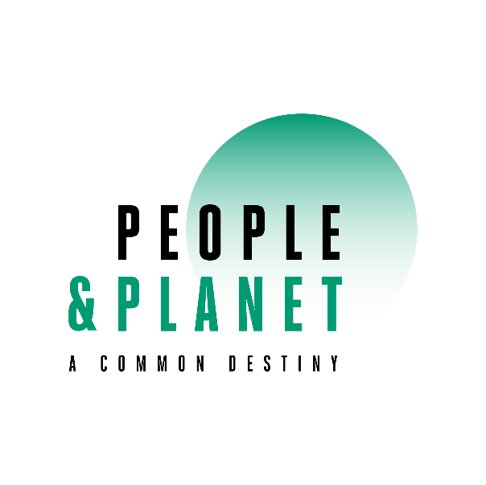

Logo proiect People&Planet (verde) si Logo #wterofthefuture (albastru)

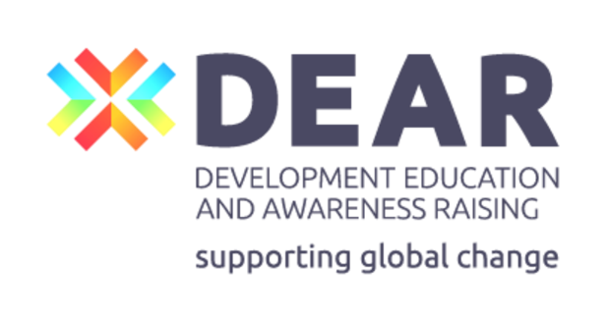
FINANTATORI:
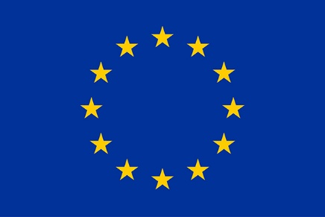

PARTENERI: Loures Municipality (Global Coordinator), FUEL, Rede Intermunicipal de Cooperação para o Desenvolvimento (RICD), finep, Dornstadt Municipality, Fondo Gallego de Cooperacion e Solidariedade, National Town-Twinning Council Netherlands – Nicaragua, LBSNN, Maastricht Municipality, Zoetermeer Municipality, The Waterford Sustainable Living Initiative, We World GVC, Felcos Umbria, Buy Responsibly Foundation (Fundacja Kupuj Odpowiedzialnie), APSD – Agenda 21 România, Brasov County Council, Maio Municipality.
ASOCIAȚII: Conexão Lusófona, Stadtetag Baden-Wurttemberg Kommunaler Landsverband e.V, Fairtrade Polska, Gdansk Water Utilities
PARTENERI LOCALI: Universitatea Transilvania Brașov, Inspectoratul Școlar al Județului Brașov, Colegiul Național ”Dr. Ioan Meșota” Brașov, Colegiul de Științe ”Grigore Antipa” Brașov, Colegiul Tehnic ”Mircea Cristea” Brașov, Liceul Tehnologic Silvic ”Dr. Nicoale Rucăreanu” Brașov, Liceul Vocațional de Arte Plastice ”Hans Mattis-Teutsch” Brașov, Colegiul pentru Agricultură și Industrie Alimentară ”Țara Bârsei” Prejmer, Colegiul Național ”Aprily Lajos” Brașov, Colegiul Național ”Johannes Honterus” Brașov , Colegiul NAțional ”Radu Negru” Făgăraș, Liceul St. O. Iosif Rupea.

UIP People and Planet
Județul Brașov

